**Lenka Čučková**

Ing. Zdeněk Trojan

pondělí 4. září 2023 10:01

Ing. Věra Vostalová

Lenka Čučková; Ing. Pavel Karásek; Dominik Liška

**Předmět:** RE: Nabídka Clinic

[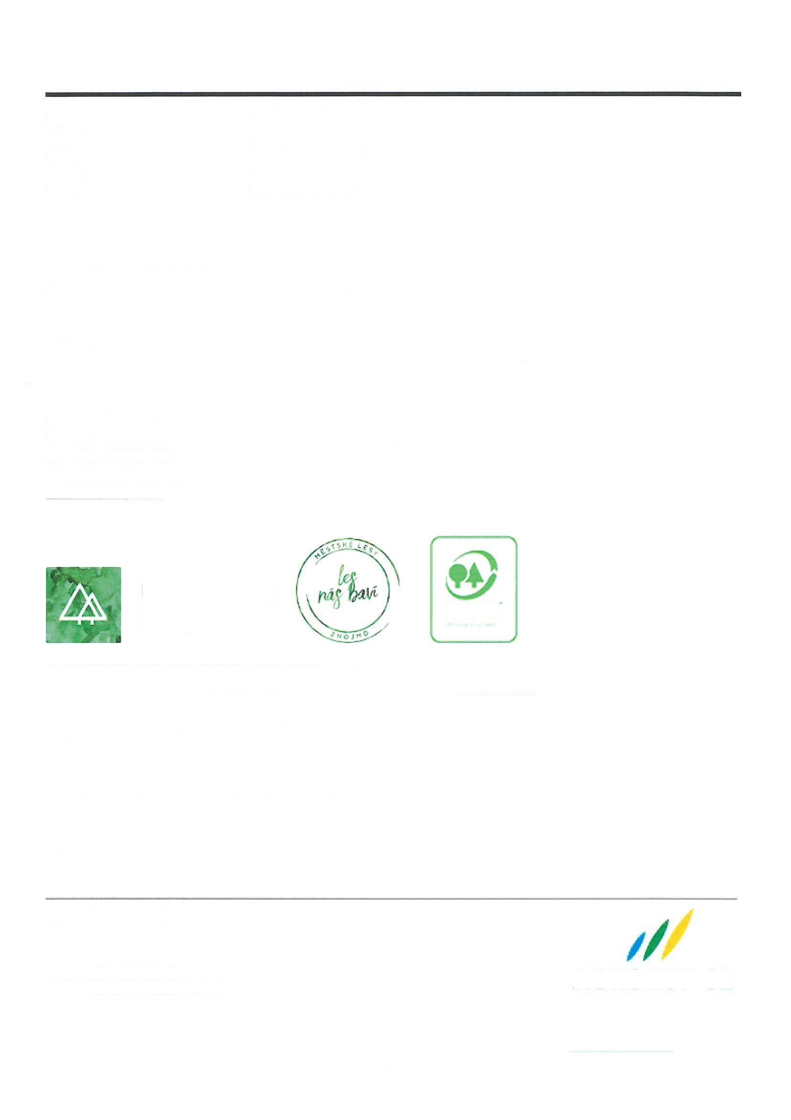](mailto:trojan@lesyznojmo.cz)

Dobrý den,

objednávám 500 It Clinicu v 20 It obalech za cenu 150 Kč/lt, bez DPH. Místo dodání Vranovská Ves 125.

Kontakt na technika: Dominik Liška, tel: 608638635.

Termín dodání pokud možno příští týden.

Děkuji!

S pozdravem

Ing. Zdeněk Trojan

Ředitel

M . +420 775 638 701   
Městské lesy Znojmo, [p.o.](http://p.o.www.lesyznoimo.cz) [www.lesyznoimo.cz](http://p.o.www.lesyznoimo.cz)

Městské lesy

Znojmo

**From:** Ing. Věra Vostalová <[vvostalova@agrokop.cz](mailto:vvostalova@agrokop.cz)> **Sent:** Monday, September4, 2023 9:23 AM

**To:** Ing. Zdeněk Trojan <[trojan@lesyznojmo.cz](mailto:trojan@lesyznojmo.cz)> **Subject:** Nabídka Clinic

[](mailto:trojan@lesyznojmo.cz)

Dobrý den pane Trojane,

Clinic 500 It můžeme dodat za 150,- Kč / It bez DPH.

S pozdravem

**Ing. Věra Vostalová**

**P E F C**

AGROKOP CZ, a.s. | Spojovací 1343, Střítež | 674 01 Třebíč

Telefon: +420 568 858 415 | Fax: +420 568 858 424

Mobil: +420 602 720 034

E-Mail: wostalovag)aqrokop.cz | **AGROKOP CZ**

1